**미디어와 공동체**

2021184002

2025.09.05

Medium/media의 복수형

일반적인 의미

* **중간에서** 무언가를 전하거나, 무언가에 영향을 미치는 수단
* 어떤 작용을 한 쪽에서 다른 쪽에서 전달하는 역할을 하는 것

현대에서의 의미

* 커뮤니케이션, 정보전달, 오락의 채널 또는 시스템 (1920년 이후/정규 라디오 방송 시작)
* 사회제도로서의 미디어
  + 신문사, 방송사, 잡지사, 인터넷 서비스사
  + 방송 시스템, 신문 생산-유통 시스템, 인터넷 네트워크
* 소통의 수단
  + 신문, TV, 라디오, PC, 휴대폰, 태플릿 PC, 책, 편지, 인터넷
  + 말, 문자, 그림, 비언어적 언어

미디어의 진화

* 비언어적 언어
* 말
* 벽화나 꽃, 장신구 등…
* 아슐리안석기 (뗀석기)
  + 보기가 아름답고, 정교하기에 선물 용도로 사용했을 수도 있다. (애정표현)

**커뮤니케이션의 개념과 모델**

커뮤니케이션의 정의

* 사람들이 **의미 공유**를 위해 행하는 **상징적**이고 **상호적**인 과정
* Communis: 공통, 공유
* “인간관계가 존재하고 발전하게 되는 메커니즘” – 찰스 호튼 쿨리

라스웰의 모델

Sender<광고주 - 광고대행사> – Message<광고 메시지> – Channel<방송, 신문, 잡지, 지하철 등..> – Receiver<소비자, 잠재고객> - Effect<상품에 대한 인지 증가, 우호적 태도 형성, 구매의도 형성>

섀넌-위버 모델

두개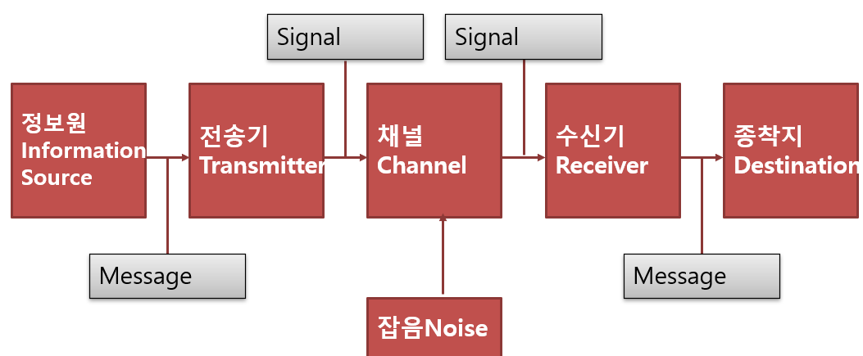 모델의 공통점은 메시지 전달의 효율성의 증진, 공간적, 시간적 제한의 극복, 의도된 효과의 극대화로 볼 수 있다.

SMCRE모델의 EFFECT 와 섀넌-위버 모델의 잡음 방지에서 볼 수 있다.

매스커뮤니게이션

* 특수한 제도, 조직이 매스미디어를 통해 상징적인 내용을 다수의 이질적이고 흩어져 있는 수용자들에게 전달하는 커뮤니케이션
* 특징
  + 송신자
    - 복잡한 제도적 조직(특정 목적을 추구하기 위해 의도적, 계획적으로 설립된 인간 집단 또는 사회 단위)
    - 조직 내에 메시지 전달 과정에 영향을 미치는 게이트키퍼 존재
  + 채널
    - 비대면적 채널, 광범위한 배포를 가능케 하는 기술에 의존
  + 메시지
    - 공개적임
    - 보편적인 내용
  + 수용자
    - 불특정 다수, 이질적 집단
    - 넓은 지역에 흩어져 있는 사람들
  + 커뮤니케이션 과정
    - 일방향적
    - 생산과 수용 맥락의 단절